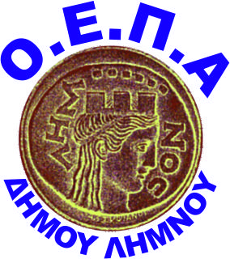

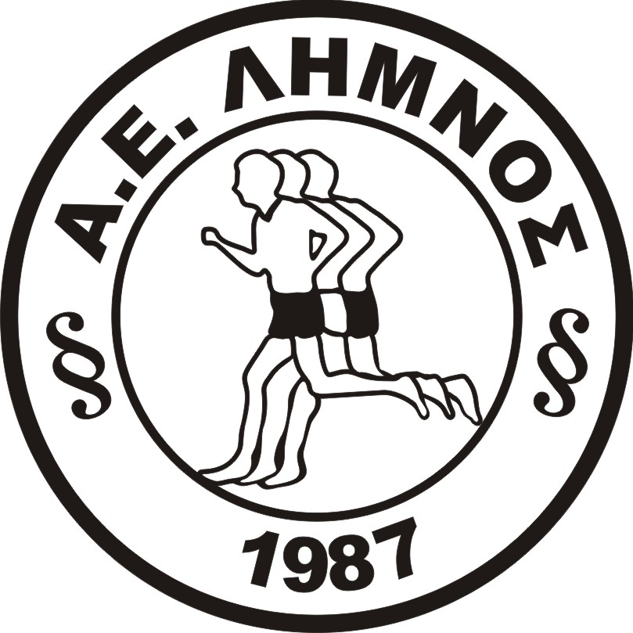

Αρ.πρωτ. Α.ΕΛήμνου: 68
Αρ.πρωτ. ΑΟ Ηφαιστία: 11
Ημερομηνία: 25/05/2015

Π Ρ Ο Κ Η Ρ Υ Ξ Η
«3^{οι} ΠΑΛΛΗΜΝΙΑΚΟΙ ΑΓΩΝΕΣ KIDS’ ATHLETICS ΙΟΥΝΙΟΣ 2015»

Η Αθλητική Ένωση Λήμνου και ο Α.Ο. Ηφαιστία σε συνεργασία με τον Ο.Ε.Π.Α του Δήμου Λήμνου και υπό την αιγίδα της Ε.Α.Σ. Σ.Ε.Γ.Α.Σ Ν. Λέσβου, συνδιοργανώνουν τους «3^{ους} ΠΑΛΛΗΜΝΙΑΚΟΥΣ ΑΓΩΝΕΣ KIDS’ ATHLETICS ΙΟΥΝΙΟΣ 2015», βασισμένους στο πρόγραμμα της Διεθνούς Ομοσπονδίας Στίβου IAAF με στόχο τη γνωριμία των παιδιών με τα αγωνίσματα του Στίβου μέσα από το ομαδικό παιχνίδι και με τους παρακάτω όρους:

Πριν την έναρξη των αγώνων και ώρα 17.00 θα διεξαχθεί η δεύτερη φάση του διασυλλογικού πρωταθλήματος ΠΠ Β΄ και ΠΚ Β΄.
Στους Αγώνες KIDS’ ATHLETICS θα συμμετέχει και το τμήμα στίβου Α.Μ.Ε.Α της Α.Ε.Λ.
Στους αγώνες η συμμετοχή όλων είναι δωρεάν και εθελοντική.

1.Ημερομηνία - Ώρα -Τόπος διεξαγωγής: Σάββατο, 13 Ιουνίου 2015, ώρα 19:00 μ.μ.
Δημοτικό Στάδιο Μύρινας Λήμνου.

2. Περιγραφή αγωνισμάτων:
Τα αγωνίσματα χωρίζονται σε τρείς βασικές κατηγορίες.
- Αγωνίσματα δρόμου.
- Άλματα
- Ρίψεις

Συνολικά θα υπάρχουν 12 σταθμοί, 4 ανά αγώνισμα δηλαδή 4 σταθμοί σε αγωνίσματα δρόμου, 4 σε άλματα και 4 σε ρίψεις.
Αγωνίσματα δρόμου | Άλματα | Ρίψεις
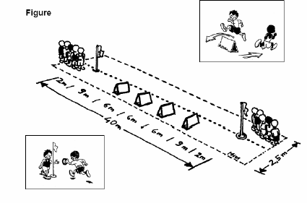 | 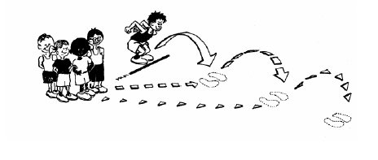 | 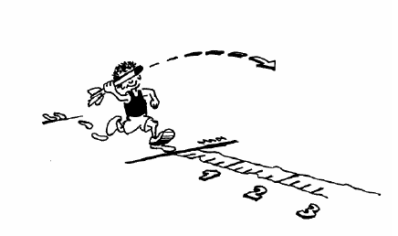
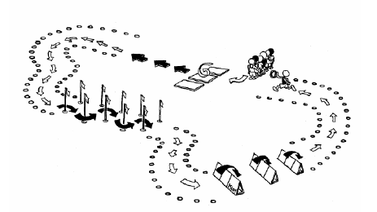 | 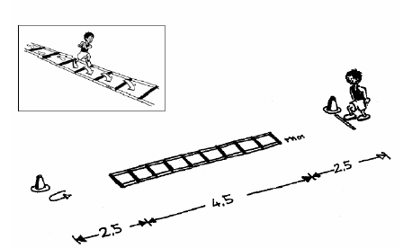 | 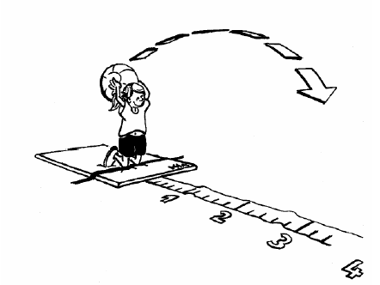
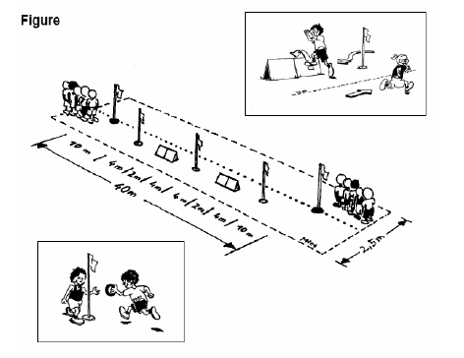 | 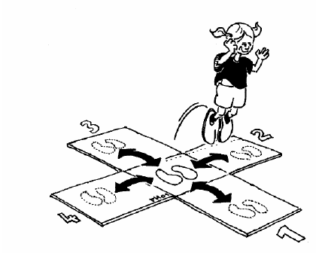 | 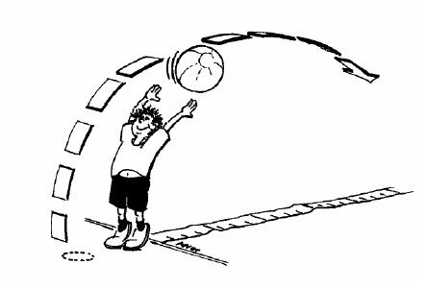
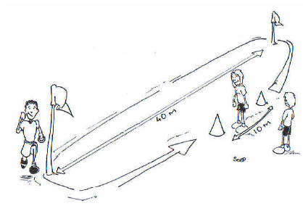 | 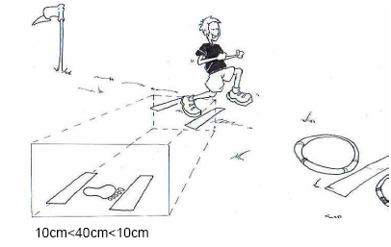 | 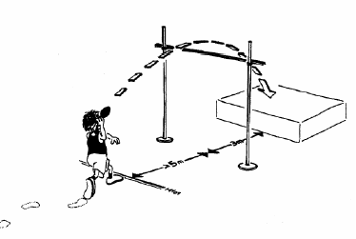

3. Κατηγορίες-Ηλικίες:
Παιδιά 6 ως 12 χρονών (έτη γέννησης 2009-2003).
Θα δημιουργηθούν ομάδες και σε κάθε ομάδα θα συμμετέχουν παιδιά όλων των ηλικιών.
Οι ομάδες θα δημιουργηθούν στο χώρο των αγώνων μετά τις εγγραφές και με ευθύνη των διοργανωτών.
Σε κάθε ομάδα θα οριστεί υπεύθυνος συντονιστής (αθλητής/τρια της Α.Ε.Λ. και του Α.Ο Ηφαιστία) ο οποίος θα κατευθύνει, θα βοηθά και θα εμψυχώνει τα παιδιά.

4. Δικαίωμα Συμμετοχής:
Στους Αγώνες δικαίωμα συμμετοχής έχουν όλα τα παιδιά ηλικίας 6 ως 12 χρονών.
Οι μικροί αθλητές-τριες θα πρέπει να παρουσιαστούν στον χώρο διεξαγωγής των αγώνων με τον κηδεμόνα τους ο οποίος θα προσκομίσει ή συμπληρώσει υπεύθυνη δήλωση συμμετοχής.
Σε περίπτωση που δεν συνοδεύονται από τον κηδεμόνα τους θα πρέπει να έχουν μαζί τους την υπεύθυνη δήλωση υπογεγραμμένη όπου θα βεβαιώνεται το γνήσιο της υπογραφής από τα ΚΕΠ, Αστυνομική Αρχή, Σχολείο ή όποιο άλλο Δημόσιο φορέα.

5. Δηλώσεις συμμετοχής:
Οι δηλώσεις συμμετοχής των μικρών αθλητών-τριων θα γίνονται δεκτές από τις 18:00 έως και 19:00 πριν την έναρξη του αγώνα στην γραμματεία του αγώνα που θα λειτουργεί στο Δημοτικό Στάδιο Μύρινας .

6. Ιατρική εξέταση αθλητών:
Οι κηδεμόνες με την συμπλήρωση της υπεύθυνης δήλωσης θα βεβαιώνουν ότι επιτρέπουν με δική τους ευθύνη τη συμμετοχή του παιδιού τους στον αγώνα, είναι υγιής και μπορεί να ανταπεξέρθει στις απαιτήσεις του αγώνα.
Σε κάθε περίπτωση όλοι οι αγωνιζόμενοι συμμετέχουν με αποκλειστική ευθύνη των κηδεμόνων τους.
Οι Οργανωτές δεν θα έχουν καμία ευθύνη για ότι συμβεί κατά την διάρκεια του αγώνα, εάν προκύψουν θέματα υγείας που θα οφείλονται σε έλλειψη προληπτικού ιατρικού ελέγχου.

7. Μετακίνηση-μικρών αθλητών-τριών:
Η μετακίνηση όλων των συμμετεχόντων γίνεται με αποκλειστική ευθύνη των κηδεμόνων τους.

8. ΄Επαθλα:
Σε όλους τους συμμετέχοντες θα δοθεί αναμνηστικό δίπλωμα συμμετοχής και αναμνηστικό βραχιόλι.
Οι απονομές θα γίνουν στο χώρο των αγώνων μετά την ολοκλήρωση των αγωνισμάτων.

9. Κανονισμοί:
Στους αγώνες θα ισχύσουν οι προδιαγραφές της διεθνούς ομοσπονδίας στίβου IAAF βάση του προγράμματος KIDS’ ATHLETICS.

10. Ασφάλεια- Υποστήριξη
Κατά τη διάρκεια του αγώνα θα υπάρχει γιατρός καθώς και ομάδες εθελοντών για την παροχή πρώτων βοηθειών και την ομαλή διεξαγωγή των αγώνων.

11. Ειδικές βραβεύσεις.
Μετά το πέρας του αγώνα και πριν τις απονομές των KIDS’ ATHLETICS θα γίνουν οι απονομές της Α φάσης του διασυλλογικού πρωταθλήματος ΠΠ Β΄ και ΠΚ Β΄.

Για την Οργανωτική Επιτροπή

Ο Πρόεδρος της Α.Ε.Λήμνου Ο Πρόεδρος του Α.Ο.Ηφαιστίας

Κωσταντάρας Σωτήριος Μανωλακούδης Κώστας

